Сведения о наличии оборудованных учебных кабинетов, средств обучения и воспитания, в том числе приспособленных для использования инвалидами и лицами с ограниченными возможностями здоровья
Адаптированные основные общеобразовательные программы реализуются на базе учебно-воспитательных корпусов школы, расположенных в трех зданиях общей площадью 2168,9 м² ( Учебное здание - (1 704,5 кв.м.), Учебная мастерская - (195,2 кв.м.), Учебная мастерская - (269,2 кв.м.))
В учебно-воспитательном здании имеются:
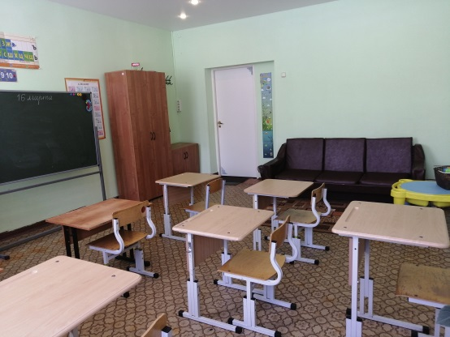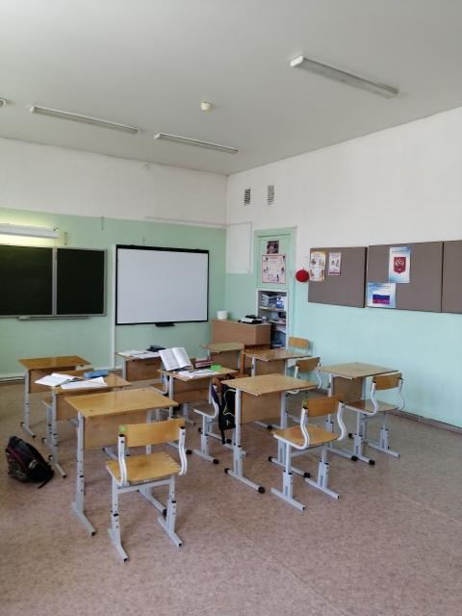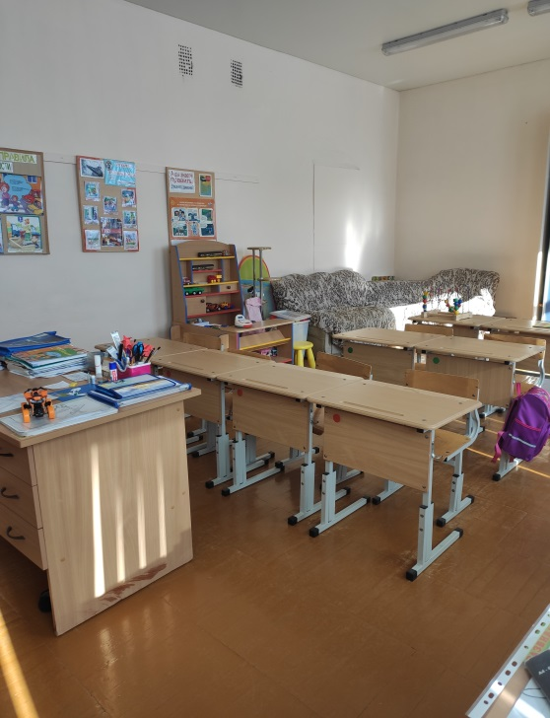 |  | 13 учебных классов:  - 6 кабинетов начальных классов, оборудованных рабочими местами для обучающихся (мебель промаркирована в соответствии с санитарно-гигиеническими требованиями), а также дополнительное пространство для размещения учебно-наглядных пособий; интерактивное оборудование: игровые зоны для обучающихся;  - 7 предметных кабинетов, оборудованных в соответствии с современными требованиями ФГОС: кабинет для занятий ритмикой и музыкой; кабинет основ социальной жизни (СБО);кабинет русского языка; математики; истории и обществознания; географии и биологии; спортивный зал оборудованный документ- камерой.  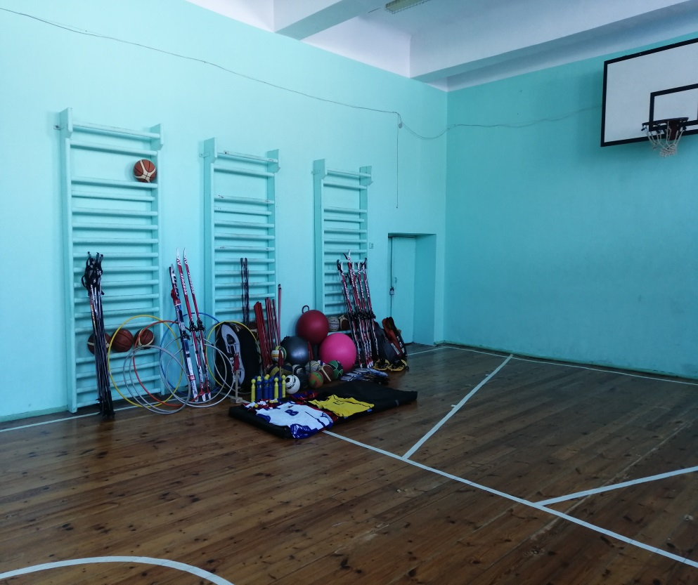
Коррекционный блок представлен:
- 1 оборудованным логопедическим кабинетом, оснащенным рабочей зоной учителя и обучающихся, компьютером с программным обеспечением, умывальником, артикуляционными муляжами,  - зал для занятий лечебной и адаптивной физкультурой;  - кабинет педагога-психолога, оборудованный интерактивным оборудованием;комплектом оборудования для психологической разгрузки | 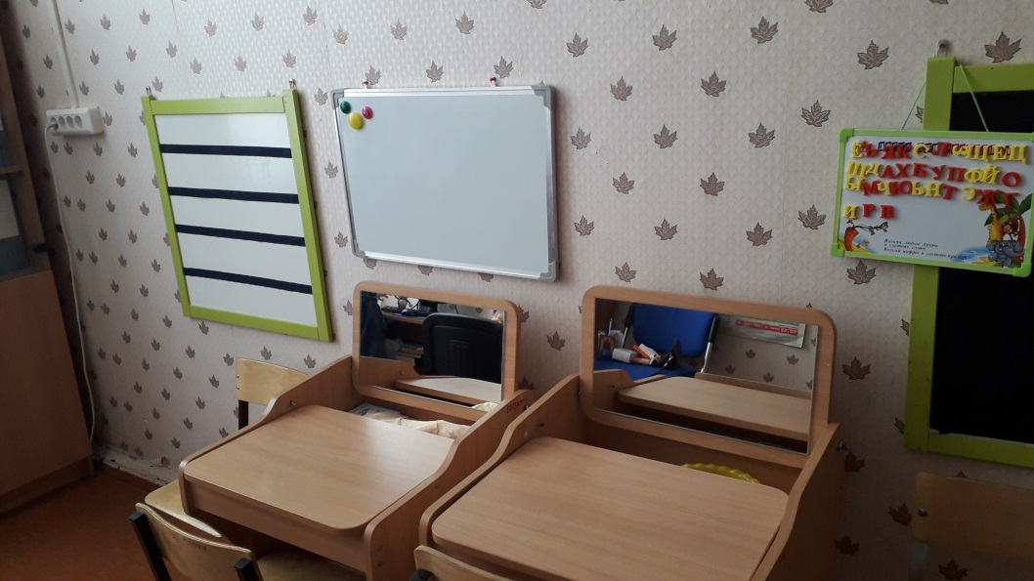  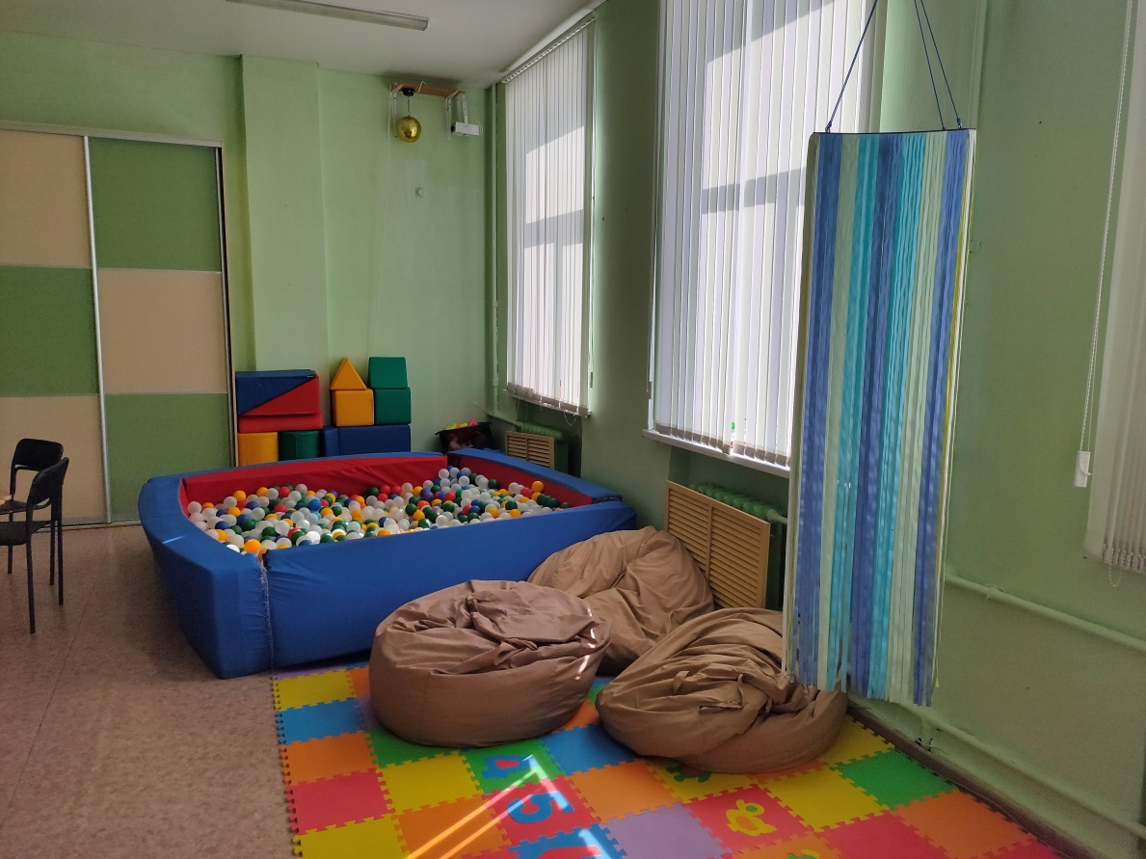
С целью обеспечения комфортного доступа обучающихся с тяжелыми нарушениями развития к образованию, для достижения ребенком большей самостоятельности в передвижении, коммуникации и облегчения его доступа к образованию и с учетом степени и диапазона имеющихся у него нарушений (опорно-двигательного аппарата, сенсорной сферы, расстройства аутистического спектра и эмоционально-волевой сферы) приобретено реабилитационное оборудование для инвалидов: кресло-коляска для инвалидов, опора для сидения для проведения коррекционно-развивающих занятий детей в возрасте от 6 до 18 лет.
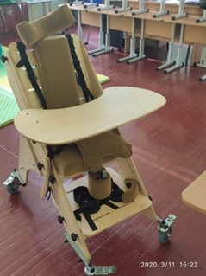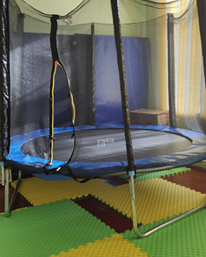  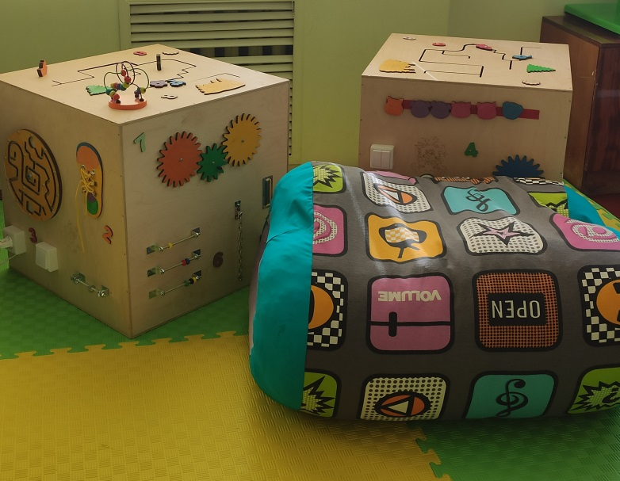 |  |  | Созданы условия для индивидуальной работы с обучающимися (оборудован ресурсный класс, приобретено оборудование для коррекции эмоциональной сферы обучающихся).  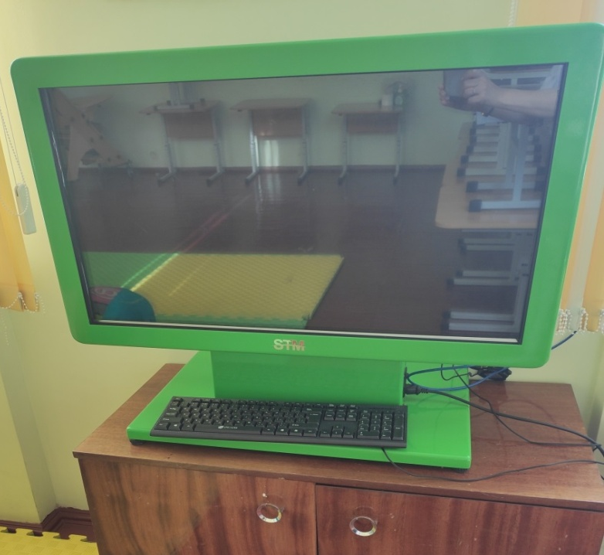
Учебная мастерская № 1
Для осуществления предметной области «Технология» имеется все необходимое оборудование: верстаки для столярной и слесарной мастерской,станки: токарный, фрезерный, фуговальный, сверлильный; тиски, пилы, бокорезы, рубанки, гвоздодеры, клещи, молотки и т.д.  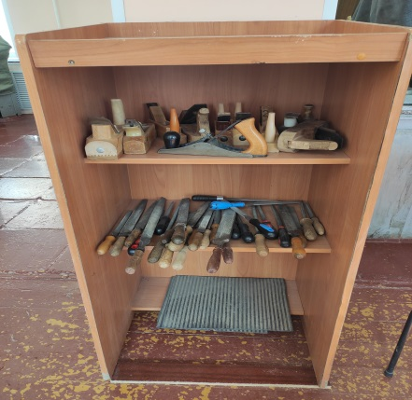 | 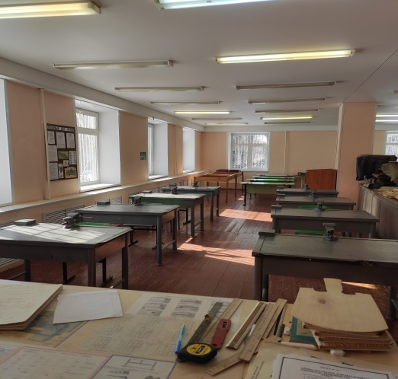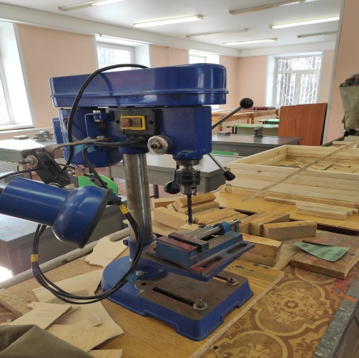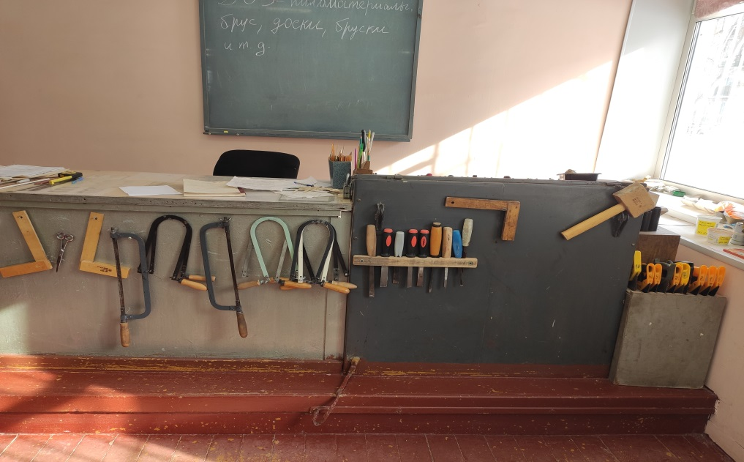
Учебная мастерская № 2
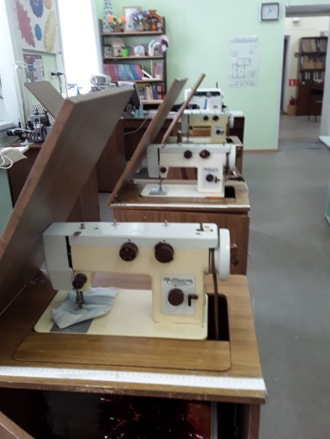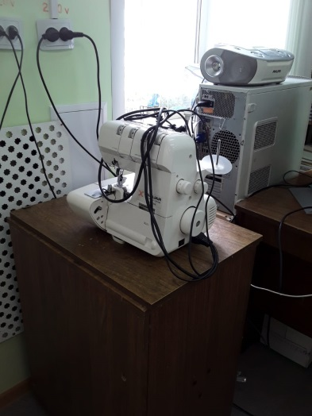  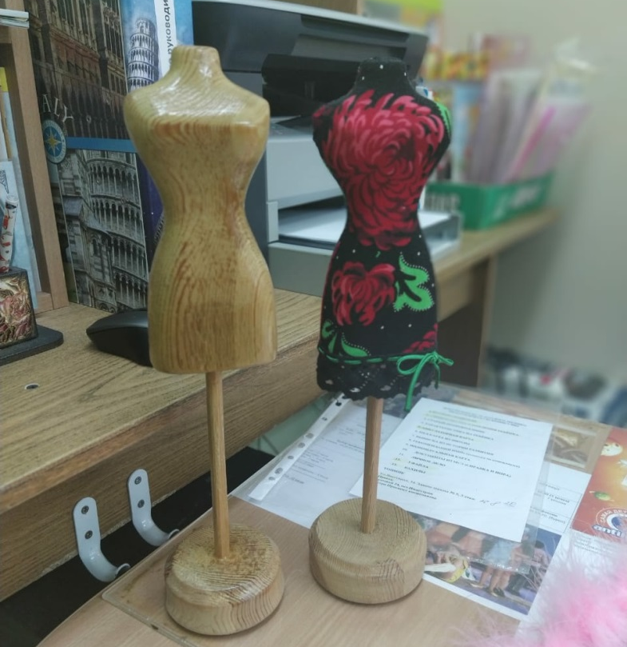 |  |  |  | Для реализации предметной области технология для девочек (швейное дело, цветоводство, декоративное растениеводство) в мастерской имеется следующее оборудование: швейные ножные и электрические машины, оверлок, манекен, утюг и гладильная доска, примерочная, портновские ножницы, иглы и т.д.  